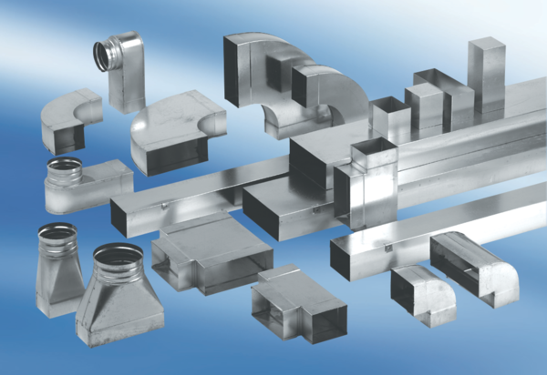Reduktor, simetrični REDS80/200/55Jedinica za pakiranje: 1 komAsortiman: K
Broj artikla: 0055.0705Proizvođač: MAICO

